PrevCrime
User/Software Requirements Document
Projeto de Laboratório de Projeto Integrado

versão 1.0 (Fevereiro 2016)
AUTORES:Henrique Vieira
Joel Correia
Filipe Vinha
DATA:24-02-2016

versão 1.0 (Fevereiro 2016)
DOCUMENT STATUS SHEET
DOCUMENT STATUS SHEET
DOCUMENT STATUS SHEET
1. DOCUMENT TITLE: |  | PrevCrime User/Software Requirements Document
2. ISSUE | 3. REVISION |  | 4. DATE | 5. REASON FOR CHANGE
1 | 0 |  | Fevereiro 2016 | Rascunho
2 | 1 |  | Abril 2016 | Atualização

versão 1.0 (Fevereiro 2016)
DOCUMENT AMENDMENT SHEET
DOCUMENT AMENDMENT SHEET
ISSUE | PAGE | COMMENT

Índice
1. Introdução 13
1.1. Objetivos 13
1.2. Âmbito da aplicação 13
1.3. Definições e acrónimos 13
1.4. Referências 13
2. Descrição geral 13
2.1. Análise do produto 13
2.2. Perfil dos utilizadores 14
2.3. Qualidade dos resultados 14
2.4. Restrições gerais 14
2.5. Arquitetura da aplicação 14
3. Requisitos 15
3.1. Requisitos funcionais 15
3.2. Requisitos não-funcionais 16
3.3. Requisitos software 16

Índice de Figuras
Arquitetura da aplicação Erro! Marcador não definido.

Introdução
Este documento descreve os requisitos de software e utilizador da plataforma PrevCrime. Esta conterá uma aplicação que deve permitir ao utilizador registar ocorrências de possíveis locais propícios à perpetração de crimes. A plataforma poderá ser utilizada para fins de identificação de locais propícios à perpetração de crimes e de tomada de decisão por responsáveis das forças da ordem, planeamento urbano e gestão urbana.

Objetivos
Este documento segue as recomendações ESA-PSS-05-02 (Requisitos Utilizador) e ESA-PSS-05-03 (Requisitos Software), para descrever os requisitos da plataforma PrevCrime.

Âmbito da aplicação
A plataforma PrevCrime vai ser realizada no âmbito da disciplina Laboratório de Projeto Integrado, em parceria com o OPVC.

Definições e acrónimos
PrevCrime – Nome da plataforma.
OPVC – Observatório Permanente de Violência e Crime.
CPTED – Crime Prevention Through Environmental Design.

Referências
ESA PSS-05-02, Guide to the user requirements definition phase, Issue 1 Revision 1, Março 1995.
ESA PSS-05-03, Guide to the software requirements definition phase, Issue 1 Revision 1, Março 1995.

Descrição geral
A plataforma PrevCrime deve permitir a um utilizador registar locais propícios a crimes e/ou danificados. Para aceder a esta plataforma vai ser criada uma aplicação móvel, para o sistema operativo Android.
A plataforma web deve permitir produzir vários tipos de relatórios, e deve permitir visualizar informação sob várias formas, preferencialmente gráfica. O registo de informação carece de autenticação prévia, assim como a sua visualização. Está em aberto o tipo de autenticação a implementar, sendo de considerar a ligação a fornecedores externos (por exemplo da Câmara Municipal), ou a outras plataformas como o Facebook e/ou a Google.

Análise do produto
Este tipo de aplicações existe para outras cidades, em muitos casos como aplicações cliente de serviços de dados existentes (crimeMaps, Onde Fui Roubado). Uma aplicação semelhante não existe para as cidades nacionais.

Perfil dos utilizadores
A aplicação Android está desenhada para este tipo de perfis de utilizadores:

- Utilizador profissional: funcionário das autoridades, de uma companhia ou da gestão urbana e municipal.
A plataforma deve permitir que cada um destes tipos de utilizador possa usá-la de forma fácil, simples e eficaz.
O Back-end tem os seguintes tipos de utilizadores:
- Administrador: perfil no qual serão criados, eliminados ou suspensos todos os utilizadores. Só irá existir um único administrador.
- Gestor: por completar
- Utilizador normal: por completar

Qualidade dos resultados
Toda a informação acerca das ocorrências é registada numa base de dados através da aplicação, os quais serão integrados, posteriormente, no OPVC. Essa mesma informação será posteriormente visualizada pelas entidades responsáveis.

Restrições gerais
Como o nosso web server e base de dados estarão em um servidor, alojado, não haverá problemas ou restrições a nível de velocidade no acesso aos dados, só se o computador que aloja a nossa plataforma ficar sem energia.

Arquitetura da aplicação
A arquitetura modular do funcionamento da plataforma é mostrada na figura seguinte:
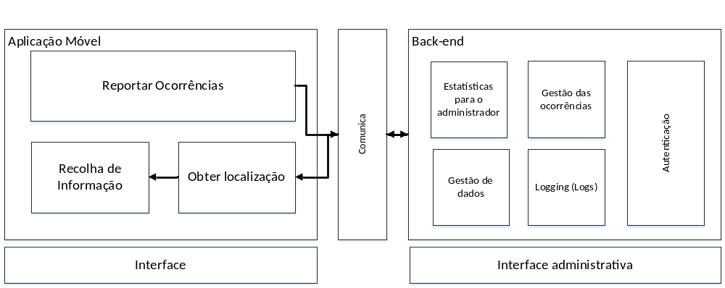
Os módulos correspondem a grupos de funcionalidades.
A comunicação com o serviço de dados pode ser feita através de serviços web, pedidos http, ou outra técnica considerada relevante. O servidor deve aceitar uma linguagem simples de interrogação, devolvendo resultados em JSON ou XML. Os dados de ocorrências só podem ser acedidos pelo cliente (Android) através de um pedido ao web service que fará uma consulta à base de dados retornando os resultados nos formatos acima descritos.
O tipo de padrão de arquitetura que vamos usar é o MVC.

Requisitos

Requisitos funcionais

Aplicação Web
URF001 | Login no sistema. | Obrigatório
URF002 | Visualização de dados estatísticos acerca dos utilizadores e das ocorrências. | Obrigatório
URF003 | Visualização das ocorrências num mapa. | Obrigatório
URF004 | Atualização dos estados das ocorrências. | Obrigatório
URF005 | Geração de mapas de impressão. | Obrigatório

Aplicação Móvel
URF006 | Registar ocorrências. | Obrigatório
URF007 | Permitir a autenticação com Facebook. | Desejável
URF008 | Registo de utilizadores. | Obrigatório
URF009 | Autenticação. | Obrigatório
URF010 | Funcionamento em modo Offline. | Obrigatório

Requisitos não-funcionais
URNF001 | Desenvolvimento de uma aplicação Android para os utilizadores. | Obrigatório
URNF002 | A aplicação deve estar disponível em pelo menos dois idiomas (PT e EN ou FR). | Obrigatório
URNF003 | Desenvolvimento de uma interface de gestão, para o Back-end, em PHP 5 com o intuito de ser executado num browser. | Obrigatório

Requisitos de software

URS001 | A componente administrativa deve ser desenvolvida para a web (site), de forma a adaptar-se a todas as resoluções de ecrã. | Obrigatório
URS002 | A componente administrativa deve fazer uma utilização racional da largura de banda, ou seja, não ter páginas web com informação desnecessária. | Desejável
URS003 | Usar a framework Codeigniter 3. | Desejável
URS004 | Usar o PHP 5.3. | Obrigatório
URS005 | Utilizar a API Open Street Maps. | Obrigatório
URS006 | Utilizar a framework Ionic. | Desejável

